FASES REQUERIMIENTO DE SOFTWARE

1. DESCRIPCION GENERAL DEL REQUERIMIENTO 2
2. FASE DE FORMALIZACIÓN 3
3. ANALISIS DE REQUISITOS Y REQUERIMIENTOS 4
5. LEVANTAMIENTO DEL REQUERIMIENTO DETALLADO 8
6. DISEÑO DE LA ARQUITECTURA DE SOLUCION 10

DESCRIPCION GENERAL DEL REQUERIMIENTO

PROYECTO | Abogabot
Nombre Requerimiento: | Formulario web automatizado
Fecha Solicitud: | 02/03/2022
Dependencia(s) Solicitante: | Desarrollo software
Responsable Funcional designado por el equipo de desarrollo de software: | Alan Castillo

FASE DE FORMALIZACIÓN

Descripción de la Solicitud
Usuario Solicitante
Se requiere un formulario web automatizado donde el cliente ingresos sus datos y servicio para generarle una ficha de pago, pague el cliente, después del pago pueda ver su avance sobre su solicitud a través de crear una cuenta en la página, desde la página el cliente puede agregar comentarios en cada fase de su proceso así como también recibirá notificaciones de su demanda vía correo electrónico.
.
Líder Funcional
Se creara un formulario web para automatizar las demandas de los clientes para tratar de hacer más práctico las demandas. El cliente ingresara los datos solicitados de acuerdo a su demanda o servicio que requiera, se le genera una ficha de pago al cliente una vez recibido el pago se iniciara su proceso para atender su caso.
El formulario después de esto creara un documento Word con todos los datos que el cliente proporciono.
El administrador podrá observar los pagos recibidos y actualizar el proceso de la demanda o agregar cometarios.
El cliente podrá consultar el proceso de su demanda, creando una cuenta en la plataforma donde realizo el pago. Así como también recibirá notificación de su avance a través de correo electrónico
La página deberá ser responsive para poder observar en diferentes dispositivos electrónicos.

ANALISIS DE REQUISITOS Y REQUERIMIENTOS

Fecha Inicio | DD/MM//AAAA |  | Fecha Final | DD/MM//AAAA
Modelamiento de Negocio
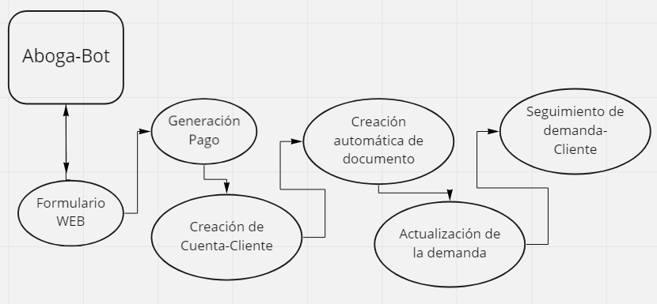
Términos de Referencia
Alcance de la solución | Con la automatización se agilizará el proceso de las demandas, podrá ser más organizado y eficiente para el administrador, le permitirá ser más eficientes y podrá subir la tasa de demandas atendidas.
Requerimientos Funcionales y criterios de aceptación | Se espera un formulario web automatizado que cumpla de forma eficiente los requerimientos que busca el cliente.
Requerimientos no Funcionales y de calidad | Se requiere medios de soporte para poder tener un eficiente desempeño del formulario web , así como el almacenamiento de los datos  Seguridad para resguardar la información y un manejo adecuado de los datos.
Requisitos Técnicos | Tipo de Desarrollo | Web Escritorio Móvil Servicio Web  Servicio Windows Otro:__________________
Requisitos Técnicos | Base de Datos | Oracle  SQL Server  MySQL  MongoDB  Otro:__________________ |  |  | Versión  _______  _______  _______  _______  _______  _______
Requisitos Técnicos | Lenguaje | C#  VB  PHP  Java  JavaScript  Otro:___________________ |  |  | Versión  _______  _______  _______  _______  _______  _______  _______
Viabilidad Técnica | Luego de adelantado el análisis de los requisitos y requerimientos es viable proponer una solución técnica para esta solicitud: SI ( ) NO ( )

